MATERIÁL |  |  | číslo:
pro zasedání
Zastupitelstva města Prostějova konané dne 11.09.2017
Název materiálu: |  | Schválení směny částí pozemků v k.ú. Žešov
Předkládá: |  | Rada města Prostějova
 |  | Mgr. Jiří Pospíšil, náměstek primátorky, v. r.

Návrh usnesení:

Zastupitelstvo města Prostějova
s c h v a l u j e
směnu dvou částí pozemku p.č. 179/1 – orná půda v k.ú. Žešov o celkové výměře cca 85 m² ve vlastnictví České republiky, s příslušností hospodařit s majetkem státu pro Státní pozemkový úřad, se sídlem Praha 3 - Žižkov, Husinecká 1024/11a, PSČ 130 00, IČ: 013 12 774, za část pozemku p.č. 179/3 – orná půda v k.ú. Žešov o výměře cca 115 m² ve vlastnictví Statutárního města Prostějova (přesné výměry budou známé po zpracování geometrického plánu) za následujících podmínek:
- směna bude provedena s finančním vyrovnáním ve prospěch České republiky - Státního pozemkového úřadu, ve výši rozdílu cen směňovaných pozemků stanovených znaleckým posudkem, přičemž pozemek Statutárního města Prostějova bude oceněn cenou dle § 28a zákona č. 229/1991 Sb., o úpravě vlastnických vztahů k půdě a jinému zemědělskému majetku, v platném znění, tj. v cenách platných ke dni 24. června 1991 (dle vyhlášky č. 182/1988 Sb., ve znění vyhlášky č. 316/1990 Sb.) a pozemek České republiky – Státního pozemkového úřadu, bude oceněn cenou obvyklou (tržní hodnotou) ke dni podání žádosti, resp. ke dni podpisu smlouvy, současně i cenou zjištěnou, s tím, že pro převod se použije vždy cena vyšší s odkazem na § 22 odst. 2 zákona č. 219/2000 Sb., o majetku České republiky a jejím vystupováním v právních vztazích, v platném znění,
- náklady spojené s vypracováním geometrického plánu, znaleckého posudku a správní poplatek spojený s podáním návrhu na povolení vkladu vlastnických práv do katastru nemovitostí uhradí Statutární město Prostějov.

Důvodová zpráva:

Na Odbor správy a údržby majetku města se v souvislosti s investiční akcí „Rybník Žešov“, která spočívá ve spádových úpravách profilu dna rybníka, stavebních úpravách hrází rybníka s předpokladem kompletní rekonstrukce východní hráze, vybudování nového sdruženého výpustního objektu včetně vývaru, výsadby nové zeleně na hrázích a redukce stávající zeleně a výstavby komunikace na koruně východní hráze rybníka pro účely pojezdu zemědělské techniky, obrátil Odbor rozvoje a investic se žádostí o dořešení majetkoprávních vztahů s vlastníkem pozemku p.č. 179/1 v k.ú. Žešov. Vlastníkem předmětného pozemku je Česká republika, s příslušností hospodařit s majetkem státu pro Státní pozemkový úřad, se sídlem Praha 3 - Žižkov, Husinecká 1024/11a, PSČ 130 00, IČ: 013 12 774.
Vlivem vodní eroze došlo ve dvou případech k posunutí břehů rybníka na pozemku p.č. 175 v k.ú. Žešov ve vlastnictví Statutárního města Prostějova do pozemku p.č. 179/1 v k.ú. Žešov, přičemž v jednom případě se jedná cca o 6 m² a v druhém případě cca 79 m². Právě vzhledem k této skutečnosti je nutné majetkoprávně dořešit umístění části stavby na cizím pozemku.
Odbor správy a údržby majetku města oslovil dopisem ze dne 18.08.2016 Státní pozemkový úřad se žádostí o bezúplatný převod jednotlivých částí pozemku p.č. 179/1 v k.ú. Žešov. Ze strany Státního pozemkového úřadu bylo následně sděleno, že dne 01.08.2016 vstoupila v účinnost novela zákona č. 503/2012 Sb., o Státním pozemkovém úřadu a změně některých souvisejících zákonů, ve znění pozdějších předpisů, č. 185/2016 Sb. a dle této novely lze převádět pozemky pro veřejně prospěšná opatření pouze v zastavěném území nebo v zastavitelné ploše s tím, že nahlédnutím do územně plánovací dokumentace Státní pozemkový úřad zjistil, že se pozemek p.č. 179/1 v k.ú. Žešov nachází v ploše veřejně prospěšných staveb PP-03 a VPO PP-10, mimo zastavěné území a zastavitelnou plochu. Z tohoto důvodu Státní pozemkový úřad žádost Statutárního města Prostějova o bezúplatný převod částí pozemku p.č. 179/1 v k.ú. Žešov zamítl. Současně bylo Statutárnímu městu Prostějov doporučeno majetkoprávní vypořádání formou směnné smlouvy.
Odbor správy a údržby majetku města proto prověřil, které pozemky Statutární město Prostějov v této lokalitě vlastní a zda by byly vhodné pro případnou směnu.
Jako pozemky pro případnou směnu Odbor správy a údržby majetku města vyhodnotil pozemky p.č. 179/2 – ostatní plocha a p.č. 179/3 – orná půda, oba v k.ú. Žešov, (viz situační mapa č. 1), jež přímo sousedí s předmětným pozemkem ČR – SPÚ, a předložil v tomto smyslu materiál na poradu primátorky konanou dne 01.11.2016. Porada primátorky uložila Odboru správy a údržby majetku města zahájit jednání o případné směně částí výše uvedených pozemků.
Odbor správy a údržby majetku města v uvedené záležitosti oslovil Státní pozemkový úřad a ten vzhledem k tomu, že pozemek p.č. 179/2 v k.ú. Žešov je v katastru nemovitostí veden jako ostatní plocha, tuto variantu odmítl s tím, že dle jejich podmínek pro směnu nemovitostí stanovených Metodickým pokynem SPÚ pro zpracování směn nemovitostí, lze směnit pouze pozemky stejného využití a mimo jiné také pozemky, které nejsou dotčeny veřejně prospěšnou stavbou, což pozemek p.č. 179/3 v k.ú. Žešov v nabízené části nesplňoval. Současně byl Odbor správy a údržby majetku města informován o skutečnosti, že v případě směny tato proběhne v poměru výměr pozemků 1 : 1,3 ve prospěch České republiky – Státního pozemkového úřadu, přičemž pozemek Statutárního města Prostějova bude oceněn cenou dle § 28a zákona č. 229/1991 Sb., o úpravě vlastnických vztahů k půdě a jinému zemědělskému majetku, v platném znění, tj. v cenách platných ke dni 24. června 1991 (dle vyhlášky č. 182/1988 Sb., ve znění vyhlášky č. 316/1990 Sb.) a pozemek České republiky – Státního pozemkového úřadu, bude oceněn cenou obvyklou (tržní hodnotou) ke dni podání žádosti, resp. ke dni podpisu smlouvy, současně i cenou zjištěnou, s tím, že pro převod se použije vždy cena vyšší s odkazem na § 22 odst. 2 zákona č. 219/2000 Sb., o majetku České republiky a jejím vystupováním v právních vztazích, v platném znění.
Odbor správa a údržby majetku města proto nově navrhl ke směně část pozemku p.č. 179/3 v k.ú. Žešov o výměře cca 115 m² u severovýchodní hranice tohoto pozemku, která není dle platného územního plánu dotčena veřejně prospěšnou stavbou (viz situační mapa č. 2). Státní pozemkový úřad s touto variantou souhlasí.
Z výše uvedeného je velmi pravděpodobné, že dojde k finančnímu vyrovnání ve prospěch České republiky – Státního pozemkového úřadu. Jakmile budou k dispozici znalecké posudky na ocenění předmětných pozemků dle požadavků SPÚ, předloží Odbor správy a údržby majetku města příslušnému orgánu Statutárního města Prostějova materiál na schválení rozpočtového opatření kapitoly 50 – správa a nakládání s majetkem města, doplněný o další případné podmínky ze strany České republiky – Státního pozemkového úřadu. Záležitost je řešena pod sp.zn. OSUMM 266/2016.

Rada města Prostějova na své schůzi konané dne 25.07.2017 usnesením č. 7725 vyhlásila záměr směny dvou částí pozemku p.č. 179/1 – orná půda v k.ú. Žešov o celkové výměře cca 85 m2 ve vlastnictví České republiky, s příslušností hospodařit s majetkem státu pro Státní pozemkový úřad, se sídlem Praha 3 - Žižkov, Husinecká 1024/11a, PSČ 130 00, IČ: 013 12 774, za část pozemku p.č. 179/3 – orná půda v k.ú. Žešov o výměře cca 115 m2 ve vlastnictví Statutárního města Prostějova (přesné výměry budou známé po zpracování geometrického plánu) za následujících podmínek:
a) směna bude provedena s finančním vyrovnáním ve prospěch České republiky - Státního pozemkového úřadu, ve výši rozdílu cen směňovaných pozemků stanovených znaleckým posudkem, přičemž pozemek Statutárního města Prostějova bude oceněn cenou dle § 28a zákona č. 229/1991 Sb., o úpravě vlastnických vztahů k půdě a jinému zemědělskému majetku, v platném znění, tj. v cenách platných ke dni 24. června 1991 (dle vyhlášky č. 182/1988 Sb., ve znění vyhlášky č. 316/1990 Sb.) a pozemek České republiky – Státního pozemkového úřadu, bude oceněn cenou obvyklou (tržní hodnotou) ke dni podání žádosti, resp. ke dni podpisu smlouvy, současně i cenou zjištěnou, s tím, že pro převod se použije vždy cena vyšší s odkazem na § 22 odst. 2 zákona č. 219/2000 Sb., o majetku České republiky a jejím vystupováním v právních vztazích, v platném znění,
b) náklady spojené s vypracováním geometrického plánu, znaleckého posudku a správní poplatek spojený s podáním návrhu na povolení vkladu vlastnických práv do katastru nemovitostí uhradí Statutární město Prostějov.

Záměr směny předmětných částí pozemků byl v souladu s příslušnými ustanoveními zákona č. 128/2000 Sb., o obcích (obecní zřízení), ve znění pozdějších předpisů, zveřejněn vyvěšením na úřední desce Magistrátu města Prostějova a způsobem umožňujícím dálkový přístup po zákonem stanovenou dobu. K vyhlášenému záměru se nikdo jiný nepřihlásil.

Odbor správy a údržby majetku města vzhledem k potřebě dvou částí pozemku České republiky – Státního pozemkového úřadu, p.č. 179/1 v k.ú. Žešov pro realizaci záměru Statutárního města Prostějova doporučuje schválit směnu dvou částí pozemku p.č. 179/1 v k.ú. Žešov o celkové výměře cca 85 m² ve vlastnictví České republiky, s příslušností hospodařit s majetkem státu pro Státní pozemkový úřad, se sídlem Praha 3 - Žižkov, Husinecká 1024/11a, PSČ 130 00, IČ: 013 12 774, za část pozemku p.č. 179/3 v k.ú. Žešov o výměře cca 115 m² ve vlastnictví Statutárního města Prostějova za podmínek dle návrhu usnesení. Schválením směny předmětných částí pozemků Zastupitelstvem města Prostějova a zasláním usnesení Zastupitelstva města Prostějova Státnímu pozemkovému úřadu bude Statutární město Prostějov deklarovat svůj zájem na příslušné směně, tak jak vyplývá z požadavků Státního pozemkového úřadu na dodání podkladů v rámci žádosti o směnu pozemků.
Odbor správy a údržby majetku města upozorňuje na skutečnost, že pozemek Statutárního města Prostějova p.č. 179/3 v k.ú. Žešov je v současné době propachtován společnosti STATEK Prostějov, s.r.o., se sídlem Prostějov, Určická 1749/94, PSČ: 796 01, IČ: 454 74 991, za účelem provozování zemědělské výroby. Pacht je sjednán na dobu neurčitou s výpovědní lhůtou jeden rok.

Materiál byl předložen k projednání na schůzi Finančního výboru dne 04.09.2017.

Přílohy: snímek z projektové dokumentace
situační mapa č. 1
situační mapa č. 2

V Prostějově dne 25.08.2017

Osoba odpovědná za zpracování materiálu: Mgr. Libor Vojtek, vedoucí Odboru SÚMM, v. r.

Zpracoval: Jiří Grygar, odborný referent oddělení nakládání s majetkem města Odboru SÚMM, v. r.
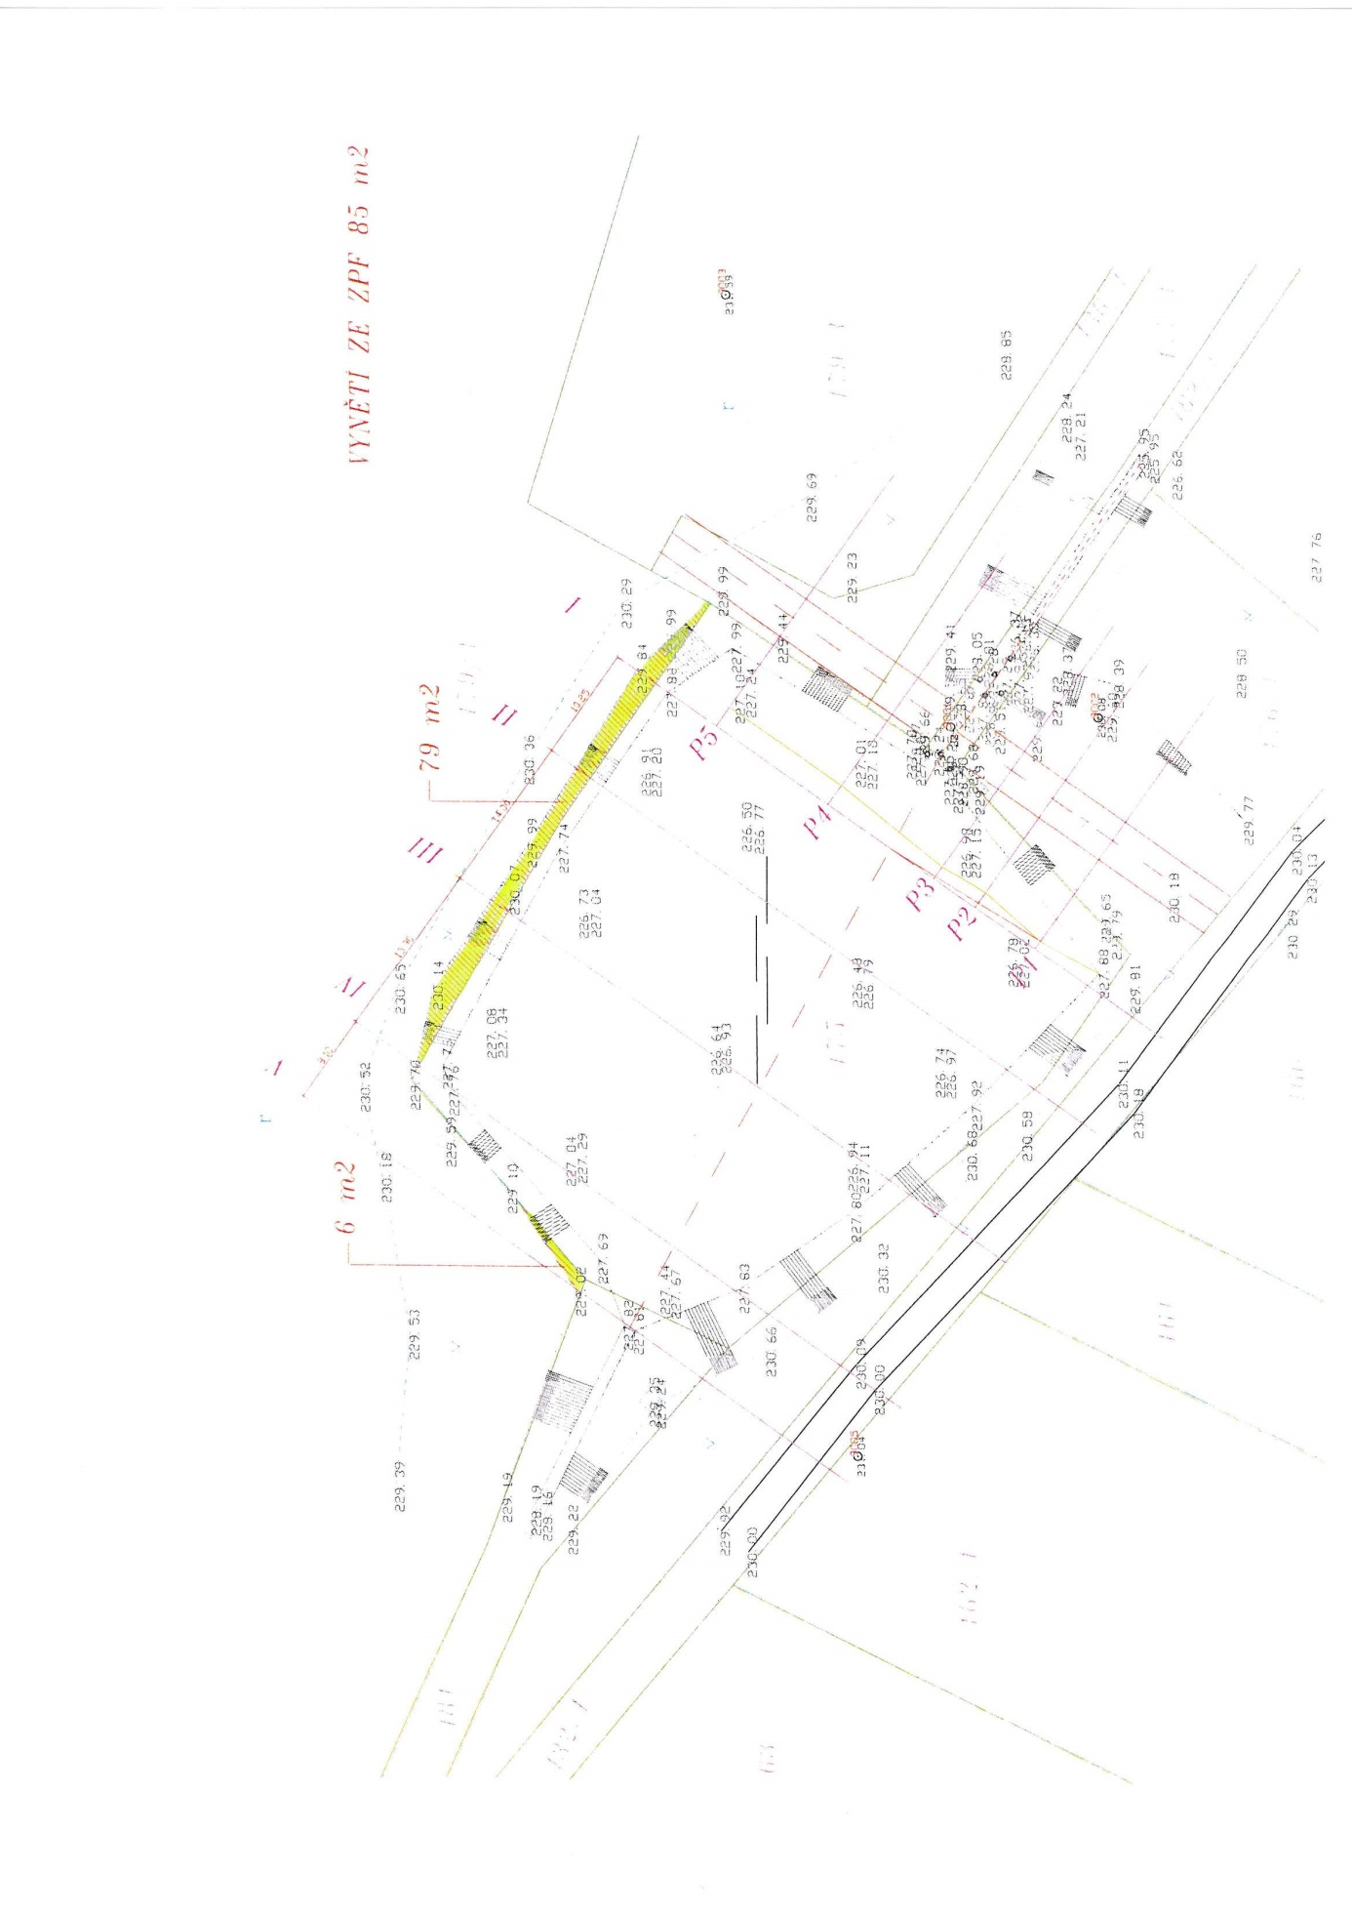

Situační mapa č. 1:
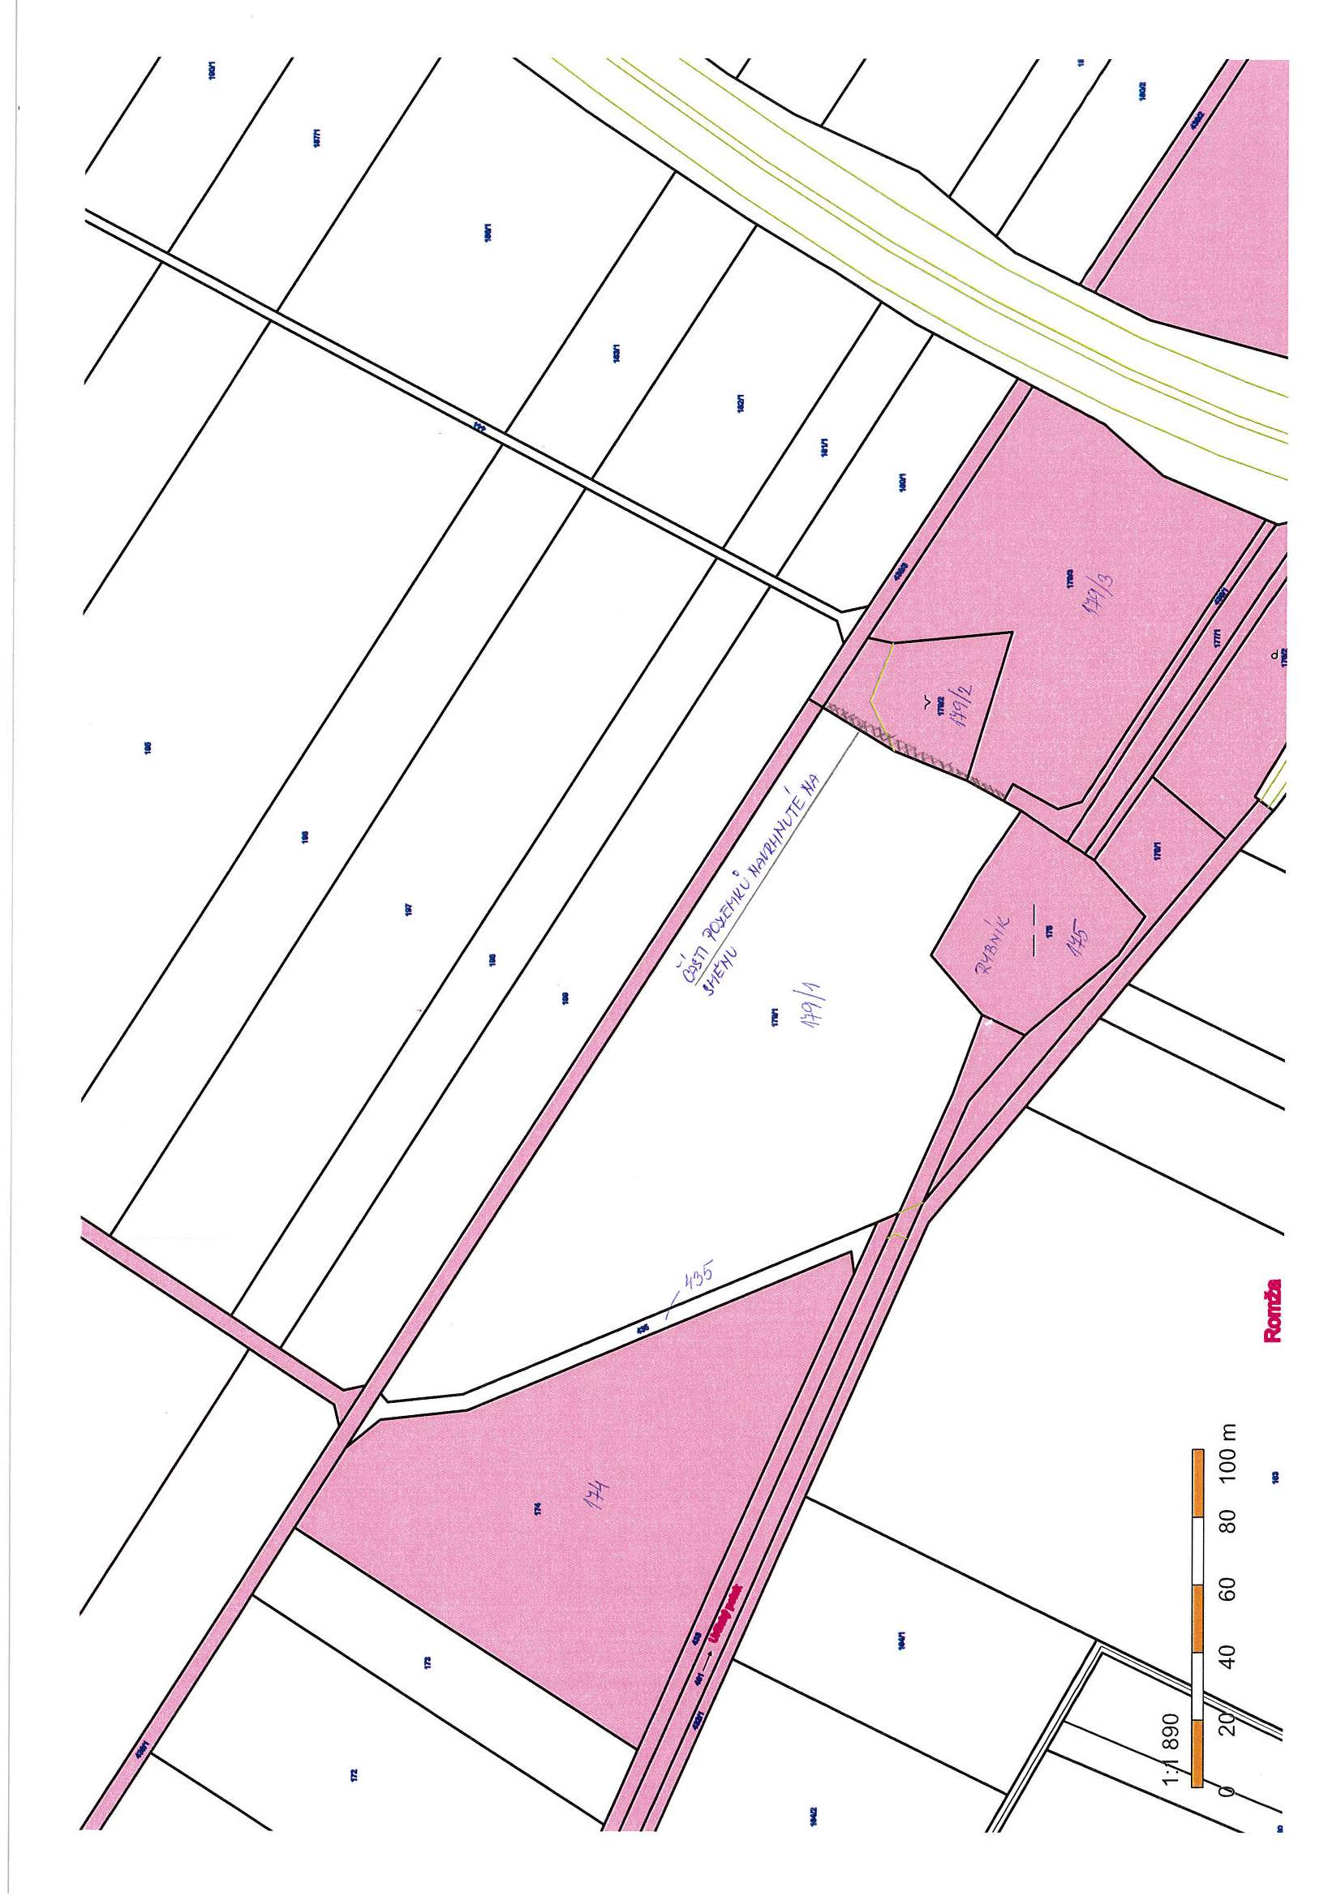

Situační mapa č. 2:
